附件3
2024-2025学年秋季学期成绩复核线上申请流程
学生申请（2025年1月17日12:00前提交申请，逾期不再受理）
角色：学生
路径：报名申请—成绩复查申请
操作：如图1所示，点击“报名申请”，点击“成绩复查申请”；在弹出的页面中学生点击“申请”，如图2所示；在弹出的对话框中选择相应学年学期（2024-2025学年秋季学期），点击“查询”，勾选需要申请复查的科目，填写复查理由，点击提交（多门课程可多选），如图3和图4所示。
成绩复查审核流程：学生申请→辅导员审核→教务处审核→开课单位教学副院长反馈复查结果（学生复查申请提交后，在图2页面中点击“查询”可查看到成绩复查结果，点击“流程跟踪”可查看流程进度状态）。
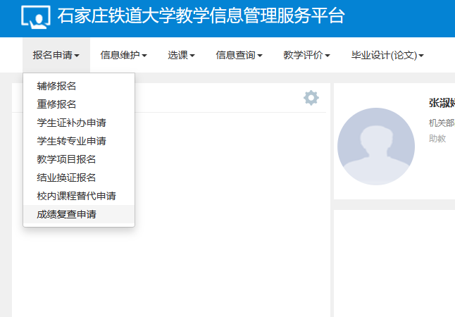
图1
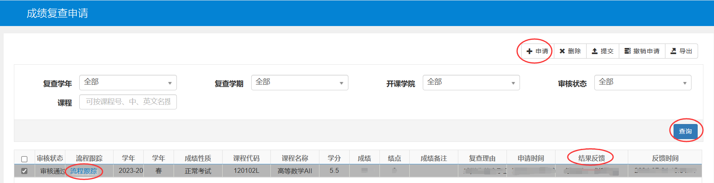
图2
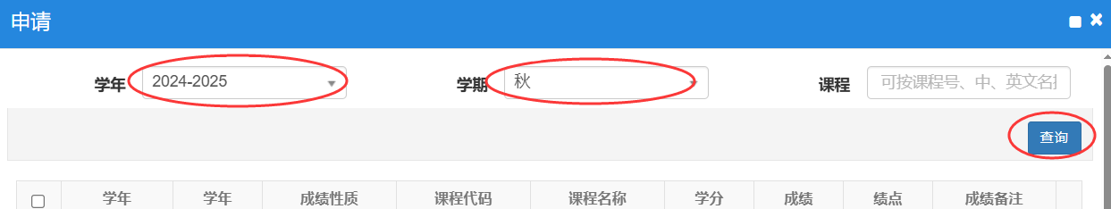
图3

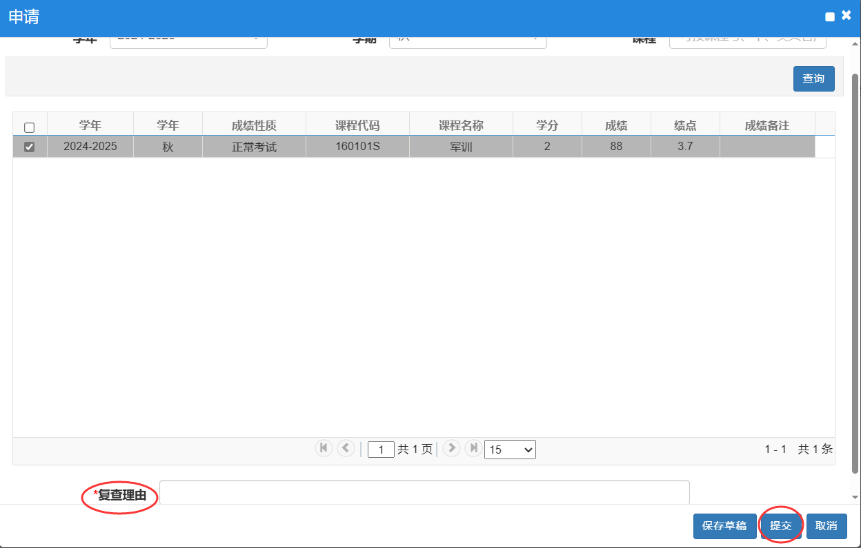
图4

